**场内基金or场外基金**

今天群里有在问场内基金的交易方法、交易费率等等问题，在这里在简单梳理下：

●场内基金交易在股票交易软件中进行，投资者应拥有证券公司开的账户；

●场内基金交易时间与股票交易时间一致，即每个交易日的9：30-11：30、13：00-15：00；

●场内基金的交易品种数量少于场外基金的，不过各类宽基指数、行业指数、主体指数品种也很全，货币基金、债券基金、黄金、石油也可以通过场内基金进行交易，完全可以满足投资者的需求，由于二师傅已经把选基的工作做好了，大家可以直接参照二师傅每日估值表中的基金品种进行交易；

●场内基金的交易费率是低于场外的，目前二师傅推荐的GF证券是万分之0.6元，已经是市场上费率最低的券商之一了，大家要有效利用好这个福利；

●场内基金是实时交易的，这点与场外基金有很大的区别性，以下图为例，假设通过场内基金交易开盘时买入该支基金，当日购买对应场外基金品种的话，是以收盘价计算买入的，那么场内基金的购买成本是低于场外基金，当然，同样也存在买贵的风险；正是由于场内交易的便利性，所以二师傅的均线偏离策略是采用场内交易来完成的；

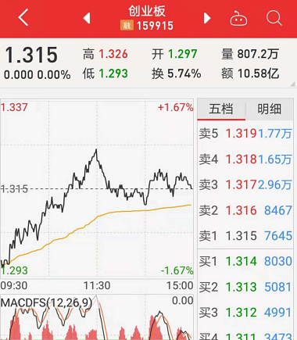

●另外一些细节：场内基金的市值不能参与打新；如果需要把当日赎回基金的钱从账户里转到银行卡里，需要T+1日进行；场内基金可以进行T+0降低成本；当某基金场内与场外出现折价时可以进行套利操作；

**最后讲一下建议，由于场内基金的便利性会客观上对投资者的情绪产生一定的影响，违背了当初选择定投方法的初衷，所以建议初投者先绕开场内基金，从场外基金开始做起！当然如果说您就是心理素质过硬、或者愿意选择困难模式，可以忽略此建议！**